
Anexa nr. 1 - MIV

Manual de identitate vizuală


www.mfe.gov.ro/pnrr
Martie 2022

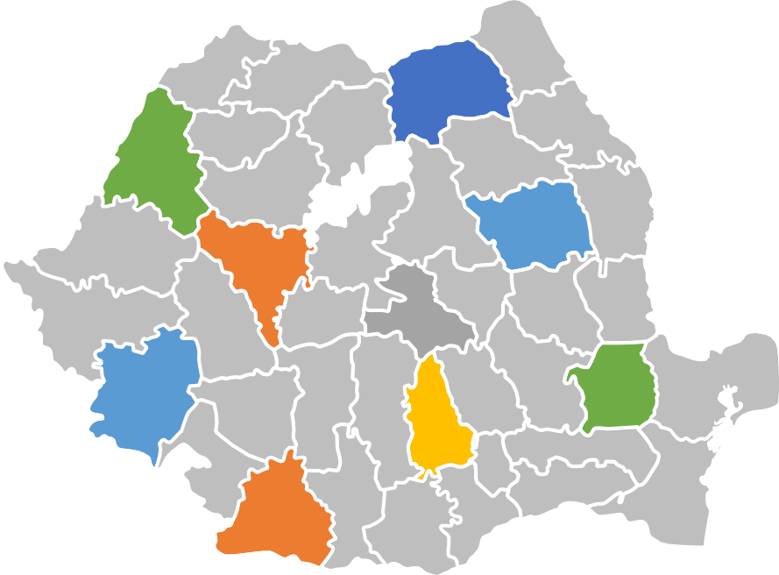

#UrmătoareaGenerațieUE: Fonduri pentru România modernă și reformată!

ABREVIERI

CE = Comisia Europeană;
PNRR = Planul Național de Redresare și Reziliență;

MIV = Manualul de Identitate Vizuală pentru Planul Național de Redresare și Reziliență; MIPE = Ministerul Investițiilor și Proiectelor Europene;
MRR = Mecanismul de Redresare și Reziliență; UE = Uniunea Europeană.

CUPRINS

- Introducere 03
- Elemente de context despre comunicarea PNRR 04
- Reguli generale și specifice de identitate vizuală 05
- Logo-uri și sigle 06
4.1 Logo/embllema Uniunii Europene și NextGenerationEU 07
4.2 Sigla Guvernului României 09
4.3 Logo-ul și sloganul PNRR 11
3.3.1 Logo 11
3.3.2 Slogan 12
5. Dispoziții finale 12
6. Modele orientative 14
5.1 Modele pentru documente 15
5.1.1 Materiale pentru mass media 15
5.1.2 Materiale informative 18
5.2 Materiale de promovare 19
5.3 Panou temporar 22
5.4 Placă permanentă (vertical și orizontal) 25
5.5 Autocolante 27
5.6 Branding trenuri/autovehicule 28
5.7 Pagină web 28
5.8 Materiale audio-video 29
5.9 Fotografii 29

INTRODUCERE


În scopul asigurării unei identități vizuale integrate și pentru respectarea unitară a regulilor privind vizibilitatea, Manualul de Identitate Vizuală pentru Planul Național de Redresare și Reziliență (PNRR) se aplică tuturor proiectelor, reformelor și investițiilor finanțate din pachetul UrmătoareaGenerațieUE (NextGenerationEU) prin Mecanismul de Redresare și Reziliență (MRR).

Utilizarea elementelor de identitate vizuală ale instrumentului UrmătoareaGenerațieUE și ale Planului Național de Redresare și Reziliență al României este obligatorie pentru:

Ministerul Investițiilor și Proiectelor Europene (MIPE) – coordonator
PNRR la nivel național;

Ministerele de linie și instituțiile coordonatoare de reforme și investiții;
- Beneficiarii finali ai finanțărilor din PNRR.

Obligativitatea respectării prevederilor manualului de identitate vizuală va fi inclusă în contractele de finanțare încheiate în cadrul Mecanismului de Relansare și Reziliență, între MIPE și coordonatorii de reformă, și între coordonatorii de reformă și beneficiarii finali.

În situația în care costurile aferente activităților de informare și publicitate nu sunt incluse în bugetul proiectului, beneficiarii finanțării trebuie să prevadă resursele bugetare necesare îndeplinirii obligațiilor privind informarea și publicitatea din bugetul propriu.

Dacă o reformă/investiție prevăzută în PNRR este finanțată (parțial sau integral) din altă sursă de finanțare (ex: programe operaționale, contracte cu instituții financiare internaționale), beneficiarul finanțării se va asigura că obligațiile privind vizibilitatea PNRR sunt îndeplinite.
Manualul de Identitate Vizuală al PNRR conține un set de instrucțiuni, reguli și recomandări de aplicare și dezvoltare a elementelor vizuale fundamentale ale mecanismului: semnătură vizuală (logo + logotip + slogan), culori acceptate, fonturi, atitudine vizuală și ton. Scopul acestui sistem este acela de a asigura coerența, stabilitatea și dezvoltarea armonioasă în timp a imaginii PNRR, care vor contribui la mai buna receptare de către public, potențiali beneficiari/ beneficiari/ beneficiari finali, mass-media și actori interesați.


Prin aplicarea prevederilor manualului nu este limitată abordarea creativă a conceptelor de materiale de informare și comunicare.

ELEMENTE DE CONTEXT DESPRE COMUNICAREA PNRR


gene rate de Criza Covid19 și consecințele sale economice.
Uniunea Europeană a decis să înființeze un instrument financiar temporar – #NextGenerationEU, în valoare de 750 de miliarde euro, separat de bugetul pe termen lung al UE, Cadrul Financiar Multianual (CFM), pentru perioada 2021 -2027. Scopul principal al acestuia este să ofere sprijin statelor membre pentru a face față provocărilor

Pentru utilizarea instrumentului de finanțare MRR, fiecare stat membru al UE a elaborat propriul Plan de Redresare și Reziliență (PNRR), prin care au fost stabilite domeniile prioritare de investiții în scopul ieșirii din criză, relansării economice și creșterii capacității de reziliență.

Planul de Redresare și Reziliență al României se constituie într-un document strategic ce stabilește prioritățile investiționale și reformele necesare pentru redresare și creștere sustenabilă, corelate tranziției verzi și digitale avute în vedere de Comisia Europeană.

PNRR are la bază 6 piloni principali:
- Tranziția verde;
- Transformarea digitală;
- Creșterea inteligentă, durabilă și favorabilă incluziunii;
- Coeziunea socială și teritorială;
- Sănătate și reziliență economică, socială și instituțională;
- Politici pentru Noua Generație.

Mecanismul de Redresare și Reziliență este construit pe o logică diferită de fondurile de coeziune, fiind bazat pe rezultatele obținute la finalul perioadei de implementare. Țintele și jaloanele (milestones & targets) fac parte din procesul amplu de evaluare ex-ante și, ulterior, de monitorizare a progresului investițiilor și reformelor, finanțarea fiind acordată în funcție de atingerea acestora pe parcursul celor cinci ani de implementare a planului.

Planul Național de Redresare și Reziliență al României prevede 507 jaloane și ținte legate de reformele și investițiile asumate. Un pachet robust de 107 investiții și mai mult de 50 de reforme vor contribui la abordarea eficientă a recomandărilor specifice de țară și la consolidarea potențialului de creștere economică.

Ministerul Investițiilor și Proiectelor Europene (MIPE) este coordonator la nivel național.

Responsabilii sectoriali sunt coordonatorii de reforme și/sau investiții, adică ministerele de linie sau entitățile din coordonarea/ subordonarea/ sub autoritatea acestora sau instituții autonome.

Coordonatorii de reforme și/sau investiții sunt responsabili de îndeplinirea țintelor și jaloanelor. Apelurile de proiecte vor fi gestionate de către coordonatorii de reforme și/sau investiții.

REGULI GENERALE ȘI SPECIFICE DE IDENTITATE VIZUALĂ

Beneficiarii proiectelor finanțate prin PNRR, precum și instituțiile coordonatoare de reforme și/sau investiții au obligația de a informa că Uniunea Europeană asigură finanțarea și de a face cunoscute activitățile și rezultatele finanțării. Regulile de identitate vizuală sunt stabilite pentru a sprijini instituțiile coordonatoare de reforme și/sau investiții și beneficiarii finanțării în îndeplinirea acestor obligații.

Ministerul Investițiilor și Proiectelor Europene va fi în contact direct cu instituțiile coordonatoare de reforme și/sau investiții, iar acestea din urmă cu beneficiarul, pentru promovarea proiectelor/investițiilor/reformelor dezvoltate cu finanțare din PNRR.

În utilizarea regulilor de identitate vizuală, toate părțile implicate acționează în spiritul parteneriatului și al ajutorului reciproc. În consecință, excepții de la aceste reguli sunt acceptate, de la caz la caz, dacă acestea se justifică, după consultarea MIPE de către ministerele coordonatoare sau, după caz, după consultarea ministerelor de linie de către beneficiari.
Obligativitatea asigurării de către toți beneficiarii fondurilor a vizibilității finanțării din partea Uniunii este prevăzută în Regulamentul (UE) 2021/241 al Parlamentului European și al Consiliului din 12 Februarie 2021 de Instituire a Mecanismului de Redresare și Reziliență, articolul 34.

În selecția instrumentelor și canalelor de comunicare, fiecare beneficiar va ține cont de tipul și dimensiunea proiectelor. Prin Strategia de comunicare PNRR (secțiunea 3.5 din Plan), MIPE a indicat o listă de activități minime de comunicare.

Fără a avea un caracter limitativ,

În cazul proiectelor ce vizează reforme, ministerele de linie pot asigura vizibilitatea și promovarea acestora prin utilizarea următoarelor instrumente: comunicate de presă (cel puțin două), anunțuri de presă, anunțuri publicitare, mape, afișe, secțiuni dedicate pe site-ul instituției, postări dedicate pe conturile de social media ale coordonatorilor de reformă șo/sau investiții și ale beneficiarilor, bannere electronice, prezentări (PowerPoint/Canva/etc.), broșuri, flyere, stick- uri, evenimente/dezbateri, sesiuni de training/ workshop-uri, newsletter.

Frecvența acțiunilor întreprinse de către coordonatorii de reformă în vederea asigurării publicității și transparenței în procesul de consultare publică a proiectului de reformă se face cel puțin prin respectarea prevederilor legislației naționale în materie.

În cazul proiectelor ce vizează investiții, beneficiarii pot asigura vizibilitatea și promovarea acestora prin utilizarea următoarelor instrumente: comunicate de presă (cel puțin două), anunțuri de presă, anunțuri publicitare, mape, afișe, secțiuni dedicate pe site-ul instituției/website dedicat, postări dedicate pe conturile de social media ale beneficiarilor/pe paginile proiectelor, newsletter, bannere electronice, panouri temporare și plăci permanente, video-reportaje, minidocumentare, autocolante/branding, broșuri, flyere, campanii, evenimente/ dezbateri etc.

LOGO - URI ȘI SIGLE

Pe toate materialele PNRR de promovare destinate publicului, beneficiarilor sau potențialilor beneficiari vor fi utilizate, obligatoriu, următoarele elemente de identitate vizuală:

- Logo-ul Uniunii Europeane cu textul „Finanțat de Uniunea Europeană NextGenerationEU”
- stânga sus
- Sigla Guvernului României - mijloc, sus
- Logo-ul PNRR (siglă și slogan) - colțul din dreapta sus, obligatoriu ultima din rândul de sus
- Logo-ul beneficiarului (dacă există și se dorește a fi folosită) – partea de jos a documentului
- Textul care va apărea pe toate materialele de promovare finanțate prin PNRR, poziționat în partea de jos a materialelor este: „PNRR. Finanțat de Uniunea Europeană – UrmătoareaGenerațieUE”.
- Adresa paginii de web a programului: https://mfe.gov.ro/pnrr/ va apărea pe toate materialele, împreună cu pagina de Facebook (https://www.facebook.com/PNRROficial/)
Dimensiunea logo-urilor poate varia în funcție de formatul și dimensiunea documentului, dar fiecare siglă luată individual nu poate fi mai mică de 1 cm. Această regulă se impune pentru a asigura lizibilitate logo-ului. Se va respecta ordinea, alinierea și proporția dintre cele 3 logo-uri.

În cazul în care sunt mai multe instituții implicate, logourile acestora pot fi amplasate în partea de jos a documentelor. Ca regulă generală, nu sunt acceptate alte logouri, în afara de sigla beneficiarului.
Dimensiunea minimă admisă a logo-urilor amintite este de 1 cm. Excepție fac obiectele promoționale de mici dimensiuni, unde logo-urile pot fi mai mici de 40 mm, afișate fără slogan. Dimensiunea minimă în cazul acesta (fără slogan) este de 15 mm.

Spațiul dintre logouri poate varia în funcție de formatul și dimensiunea documentului, dar nu poate fi mai mic decât de 1x mărimea logo Uniunii Europene. Spațiul de siguranță va fi asigurat plasând cele 3 sigle la cel puțin 1 cm, lateral și sus, fața de marginea documentului (foi cu antet, publicații, afișe, autocolante).

  - LOGO/EMBLEMA UNIUNII EUROPENE ȘI NEXTGENERATIONEU
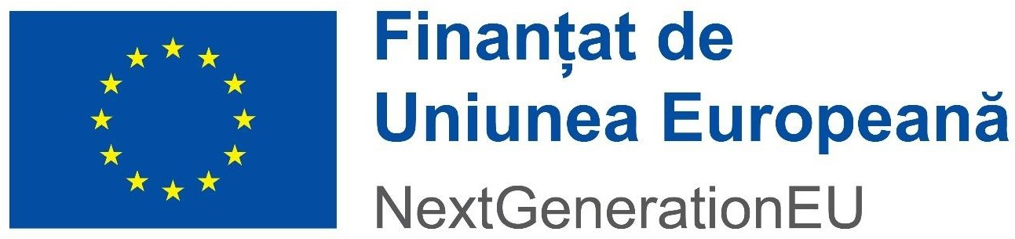

Sigla Uniunii Europene este formată dintr-un dreptunghi albastru a cărui lungime este o dată şi jumătate mai mare decât înălţimea, în care sunt încadrate 12 stele galbene.
Cele 12 stele galbene ale siglei Uniunii Europene, situate la intervale egale, formează un cerc imaginar al cărui centru se află la intersecţia diagonalelor dreptunghiului (stelele sunt poziţionate asemenea cifrelor pe cadranul unui ceas). Raza acestui cerc este egală cu o treime din înălţimea steagului.
Fiecare stea are cinci vârfuri aşezate pe circumferinţa unui cerc imaginar a cărui rază este egală cu 1/18 din înălţimea steagului. Toate stelele sunt asezate având unul din vârfuri dispus vertical și îndreptat în sus și alte două vârfuri așezate pe o linie care face un unghi drept cu catargul steagului. Numărul stelelor este invariabil 12.
Sigla are următoarele culori:

Pantone reflex blue
CMYK: 100-80-0-0
RGB:0-51-153
HEX: 003399
Pantone yellow
CMYK: 0- 0-100- 0
RGB: 255-204-0
HEX: FFCC00

- În cazul în care se utilizeaza tetracromia, recreați cele două culori standard utilizând cele patru culori ale tetracromiei.
- PANTONE REFLEX BLUE se obține printr-o combinație de 100% “Process Cyan” și de 80% “Process Magenta”.PANTONE YELLOW se obține utilizând 100% “Process Yellow”.
- În cazul folosirii siglei la o culoare, se va folosi Pantone Reflex Blue, negru sau alb.
Folosind culoarea neagră, trasați conturul dreptunghiului cu negru și imprimați stelele cu negru
pe fond alb.
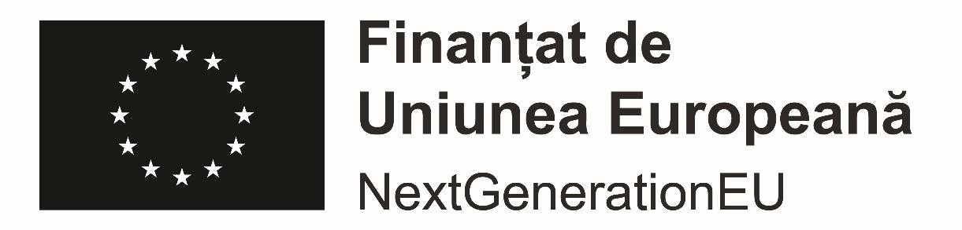

Dacă utilizați culoarea albastră (Reflex Blue), folosiți Reflex Blue 100% pentru dreptunghi și lăsați
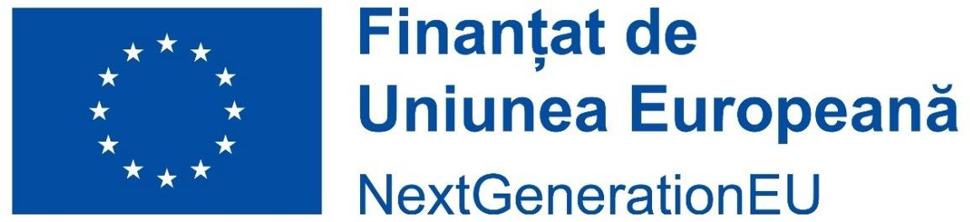
stelele reproduse cu alb (în negativ).

Se recomandă plasarea siglei pe un fundal alb.
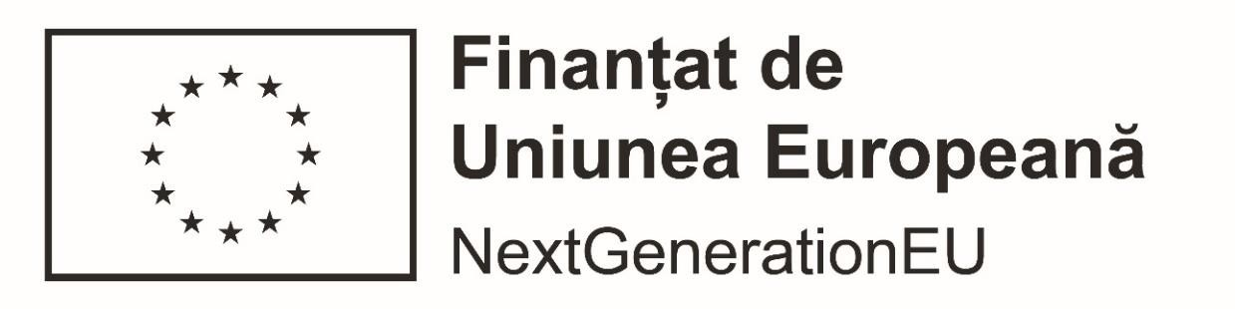

Pentru reproducerea pe fond colorat, în cazul în care nu există posibilitatea evidențierii acestuia, folosiți un contur alb, cu grosimea egală cu 1/25 din înălțimea dreptunghiului.
Dacă totuși se folosește un fundal multicolor, sigla va avea un contur alb cu grosimea egală cu 1/25 din înălţimea dreptunghiului.


Exemple de reproducere incorectă a siglei Uniunii Europene:
- Sigla este răsturnată.
- Steluţele nu sunt dispuse vertical.
- Steluţele nu sunt corect poziţionate în cerc: trebuie să fie aranjate la fel ca
orele de pe cadranul ceasului.
Mai multe indicații privind folosirea siglei UE puteí regăsi consultând Anexa 2 a
REGULAMENTULUI (UE) 2021/1060 AL PARLAMENTULUI EUROPEAN ȘI AL CONSILIULUI din 24
iunie 2021 de stabilire a dispozițiilor comune privind Fondul european de dezvoltare regională, Fondul social european Plus, Fondul de coeziune, Fondul pentru o tranziție justă și Fondul european pentru afaceri maritime, pescuit și acvacultură și de stabilire a normelor financiare aplicabile acestor fonduri, precum și Fondului pentru azil, migrație și integrare, Fondului pentru securitate internă și Instrumentului de sprijin financiar pentru managementul frontierelor și politica de vize și în Ghidul privind utilizarea emblemei UE în contextul programelor UE pentru perioada 2021-2027, disponibil la: https://ec.europa.eu/info/sites/default/files/eu-emblem- rules_ro.pdf.

Textul „Finanțat de Uniunea Europeană NextGenerationEU” face parte din logo, este obligatoriu și trebuie să apară întotdeauna desfășurat complet în partea dreaptă a siglei, conform indicațiilor din documentul Comisiei https://ec.europa.eu/info/sites/default/files/eu-emblem-rules_en.pdf.
Logo-ul Uniunii Europene și sigla Guvernului României vor utiliza litere de titlu pentru denumirea instituţiilor finanţatoare/cofinanţatoare: Uniunea Europeană și Guvernul României, respectiv pentru numele fondului din care se obţine finanţare: Next Generation EU
Tipul de caracter care trebuie utilizat împreună cu sigla Uniunii este Arial (caractere aldine). El oferă un stil simplu și neutru și este disponibil pentru toate limbile UE. Arial este unul dintre tipurile de caractere preinstalate de software-urile Microsoft și Adobe, astfel încât este ușor
accesibil tuturor. Celelalte tipuri de caractere recomandate sunt Auto, Calibri, Garamond, Tahoma, Trebuchet, Ubuntu și Verdana. Caracterele trebuie să aibă culoarea reflex blue, negru sau alb în funcție de culoarea fondului.

Resurse utile: https://ec.europa.eu/regional_policy/sources/information/logos_downloadcenter/nextgenerat ioneu_ro.zip

SIGLA GUVERNULUI ROMÂNIEI
Conform Ghidului de identitate vizuală al Guvernului României (http://mfe.gov.ro/wp- content/uploads/2018/03/91c82e9233433bae13d2a786d07a2ff7.pdf), sigla Guvernului este singurul element care poate fi folosit în comunicarea vizuală care implica Guvernul. Orice alt element sau combinație de elemente folosite pentru a identifica Guvernul României nu sunt permise.


Culorile principale care sunt acceptate pentru a colora fundalul siglei sunt cele menționate în continuare. Culorile secundare vor fi folosite pentru elementele grafice adiacente.

Sigla Guvernului României are următoarele culori principale:
- PANTONE 280C CMYK: 100-72-0-18, RGB: 0-73-144;
- 80% BLACK CMYK 0-0-0-80, RGB: 88-89-91;
- 100% BLACK: CMYK: 0-0-0-100, RGB: 0-0-0

Sigla Guvernului României are următoarele culori secundare:
- PANTONE 300C CMYK: 100-44-0-0, RGB: 0-121-193;
- 20% BLACK CMYK 0-0-0-20, RGB: 209-211-212;
- WHITE: CMYK: 0-0-0-0, RGB: 255-255-255.


Sigla pe fond închis
- Sigla Guvernului României este construită pentru a fi folosită în același format și pe fond deschis și pe fond închis.
- Nu sunt acceptate variantele de tip negativ pentru sigla Guvernului. Elementele interioare ale siglei vor fi întotdeauna albe.
- În cazul folosirii siglei la o culoare, se va folosi Pantone Reflex Blue sau varianta alb-negru.
- Se recomandă plasarea siglei pe un fundal alb.

4.3 LOGO-UL ȘI SLOGANUL PLANULUI NAȚIONAL DE REDRESARE ȘI REZILIENȚĂ

- Denumirea completă este Planul Național de Redresare și Reziliență.
- Denumirea scurtă este PNRR.
- Ambele variante de utilizare a numelui sunt corecte și pot fi folosite alternativ.
- Utilizarea corectă a denumirii planului, fie în varianta completă, fie în cea scurtă, este obligatorie
pe toate materialele de comunicare.

3.3.1. Logo


Logo-ul Planului Național de Redresare și Reziliență în România simbolizează cooperarea dintre România și Uniunea Europeană, în contextul revenirii din criza generată de pandemia Covid 19, prin analogia cu simbolul Fast Forward (repede înainte).

Logo-ul va fi folosit pe toate materialele de comunicare aferente proiectelor finanţate din PNRR, împreună cu logo-ul Uniunii Europene si cu cel al Guvernului României.

Finanțarea oferită de Uniunea Europeană, prin Instrumentul NextGenerationEu va sprijini România în parcursul accelerat și susținut, în direcția recuperării decalajelor majore în domenii strategice și a dezvoltării sustenabile a economiei și societății românești.

Compoziție: Logo-ul este compus din două triunghiuri, unul tricolor și cel de-al doilea cu fond albastru, în care sunt încadrate stelele din drapelul UE, precum și denumirea completă Planul Național de Redresare și Reziliență.
Codurile de culoare folosite pentru tipar sunt, în descompunere RGB:

Pentru triunghiul tricolor:
- Albastru: RGB: 0-43-127; CMYK: 100-70-0-10; 280c; Web: #0047AB
- Galben: RGB: 252-209-22; CMYK: 0-10-95-0; Pantone: 116c; Web: #FCD116
- Rosu: RGB:206-17-38; CMYK: 0-90-80-5; Pantone: 186c;

Web: #CE1126 Culori:
- Roşu: RGB: 236-28-36 CMYK: C0%-M100%-Y100%-K0% Hex: EC1C24
- Galben: RGB: 255-206-0 CMYK: C0%-M18%-Y100%-K0% Hex: FFCE00
- Albastru: RGB: 0-102-178 CMYK: C100%-M60%-Y0%-K0% Hex: 0066B2

Pentru triunghiul albastru:
PANTONE REFLEX BLUE pentru suprafaţa triunghiului (descompunere CMYK: 100-80-0-0) PANTONE YELLOW pentru stele (descompunere CMYK: 0 - 0 -100 - 0)

Pentru textul Planul Național de Redresare și Reziliență se va folosi fontul Calibri și culoarea
albastru (de preferat 0102178 RGB).

Recomandări:
- Este recomandată folosirea logo-ului pe fundal alb sau fond de culoare în acord cromatic. Se va
- evita folosirea pe un fond de aceeași culoare cu una dintre culorile siglei.
- Pentru textul Planul Național de Redresare și Reziliență, se va folosi culoarea albastru (recomandat RGB: 0102178)
- În documente alb-negru, se va folosi varianta alb-negru a siglei, sau varianta sa negativă.
- Pentru a avea impactul și vizibilitatea maxime, nu este obligatoriu ca logo-ul să fie foarte mare. Este suficientă prezența unui spațiu alb în jurul semnăturii grafice, pentru a o individualiza și a o separa de elementele din jur (marginea paginii, alte logo-uri, elemente grafice etc.). Spațiul liber trebuie să respecte indicațiile din imaginea de mai jos (similare cu cele recomandate în documentul Comisiei Europene referitor la utilizarea emblemei Uniunii Europene: https://ec.europa.eu/info/sites/info/files/eu_emblem_rules.pdf

3.3.2. Slogan - „PNRR: Fonduri pentru România modernă și reformată!”

Sloganul va fi utilizat pe toate materialele de comunicare ca parte din conținutul acestora, fie la început (în titlu), fie în conținut. Însă, există câteva situații excepționale când logoul PNRR va fi utilizat fără slogan. În această situație, doar dacă este posibil și se dorește acest lucru, sloganul va fi afișat pe același material, în altă poziție.

Situații excepționale:
- materiale informative (flyer de mici dimensiuni, pliant, broșură, mape etc.);
- materiale de promovare (autocolant de mici dimensiuni – 100x100mm, banner online de mici dimensiuni, pixuri, memory stick-uri etc.).

DISPOZIȚII FINALE

Toate materialele tipărite și online, precum și cele promoționale, trebuie să conțină logo-ul Uniunii Europene și PNRR într-una din formele recomandate în acest manual. Ca direcție generală, se dorește crearea unei unități vizuale pe termen lung. În acest scop, sugerăm folosirea unor elemente cheie care să genereze consecvență.

Se va folosi denumirea completă a instituțiilor UE (Uniunea Europeană, Comisia Europeană etc.); acronimele (de exemplu UE, CE etc.) sunt acceptate numai dacă denumirea acelor instituții apare în text de mai multe ori și denumirea lor întreagă a fost utilizată cel puțin o dată.

Beneficiarii proiectelor finanțate din PNRR au obligația ca la finalizarea proiectului să informeze toate părțile implicate cu privire la finanțarea obținută și la rezultatele proiectului, cu menționarea PNRR și a fondului din care s-a acordat finanțarea prin, spre exemplu: comunicat de presă, conferință de presă etc.
Erori și interdicții de utilizare ale semnăturii vizuale

- Nu este permisă utilizarea separată a simbolului logo-ului
- Nu se vor schimba fonturile componente
- Nu se vor schimba culorile componente
- Nu vor fi aplicate efecte
- Nu vor fi distorsionate
- Nu va fi niciodată rotit

MODELE ORIENTATIVE

În următoarele pagini sunt prezentate cerințele de îndeplinit pentru principalele categorii de materiale de informare folosite în cadrul proiectelor cu finanţare din PNRR. Orice exceptare de la regulile stabilite mai jos se face numai în cazuri bine fundamentate şi numai cu acordul prealabil al MIPE.
Materialele de mai jos au un caracter orientativ, însă nu recomandăm îndepărtarea de structura acestora sau abordările grafice din sfere diferite. Imaginile utilizate au doar rol exemplificativ și nu vor fi folosite pe materialele finale. În locul acestor imagini vor fi utilizate fotografii specifice fiecărui proiect în parte.

Excepție de la aceste reguli fac articolele promoționale mici: cărți de vizită, pixuri, etichete, memory stick sau alte obiecte a căror suprafață de imprimare (lungime) este mai mică de 5 cm. Aceste obiecte vor fi inscripționate la două poziții, astfel: o poziție cu logo UE, denumirea fără abreviere “Uniunea Europeană”, logo PNRR fără slogan și a doua poziție - pagina de web a programului: mfe.gov.ro/pnrr.


- Toate materialele de informare și publicitate vor urmări promovarea MRR/PNRR și a
proiectului, nu a beneficiarului.
- Prevederile MIV se regăsesc și în Anexa contractelor de finanțare, cu posibilitatea de a fi completate prin instrucțiuni ale MIPE.
- Textele care însoțesc logo-urile pot fi utilizate și în altă limbă decât limba română, beneficiarii fiind responsabili de acuratețea și corectitudinea traducerii.
Dacă materialul are o singură pagină (ex: poster) adresa de web va apărea în partea de jos a acesteia. Dacă materialul conține mai multe pagini, adresa de web va fi inclusă pe prima/ultima copertă sau pagină, jos.

5.1 Modele pentru documente

5.1.1 Materiale pentru mass media
Cel puțin la începutul și la finalizarea unui proiect finanțat din PNRR, beneficiarii (instituțiile responsabile de reformă/investiție, administratorii schemelor de grant sau instrumentelor financiare, beneficiarii cu proiecte de peste 100.000 euro) vor transmite un comunicat de presă cu privire la proiect, către mass media generalistă și/sau presa locală/regională.
Informațiile și elementele grafice obligatorii pentru comunicatul/ anunțul de presă sunt (a se vedea și Fig.1: Model elemente vizuale pentru comunicat/anunț de presă de la pagina 17):
  - Emblema Uniunii Europene (cu textul însoțitor, așa cum au fost detaliate anterior), sigla Guvernului României, logo PNRR. În partea de jos: pagina de internet a PNRR https://mfe.gov.ro/pnrr/ și textul „PNRR. Finanțat de Uniunea Europeană – UrmătoareaGenerațieUE”.
  - De asemenea, integrat în textul comunicatului (titlu/subtitlu, conținut sau încheiere) va fi folosit sloganul: „PNRR: Fonduri pentru România modernă și reformată!”
La finalul textelor materialelor pentru mass media va fi inclus disclaimerul: „Conținutul acestui material nu reprezintă în mod obligatoriu poziția oficială a Uniunii Europene sau a Guvernului României”.

În cazul comunicatului/anunțului de presă, acesta va conține minimum:
    - tipul materialului (comunicat/anunț de presă, anunț de licitație),
    - numele proiectului de reformă/investiție,
    - numele beneficiarului,
    - obiectivele proiectului,
    - valoarea totală a proiectului, inclusiv finanțarea,
    - data începerii și finalizării proiectului,
    - codul proiectului.

Datele de contact se pun la sfârșitul textului.
Comunicatul/anunțul de presă dat publicității la finalizarea proiectului va conține și informații despre impactul investiției/ reformei la nivelul localității/ regiunii.
Model antet

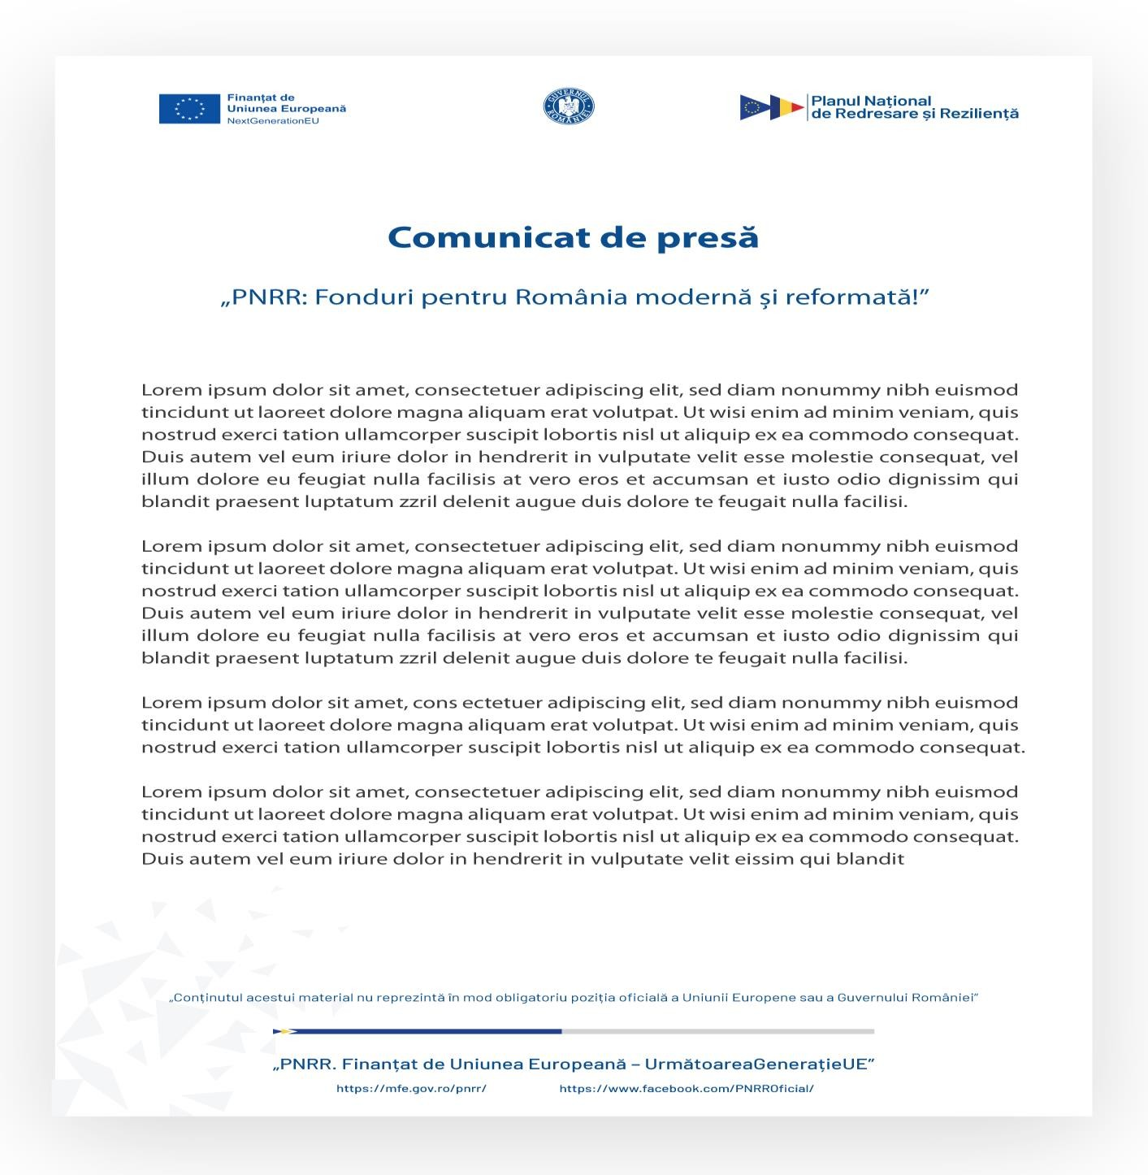

Fig. 1 Model elemente vizuale pentru comunicat/anunț de presă
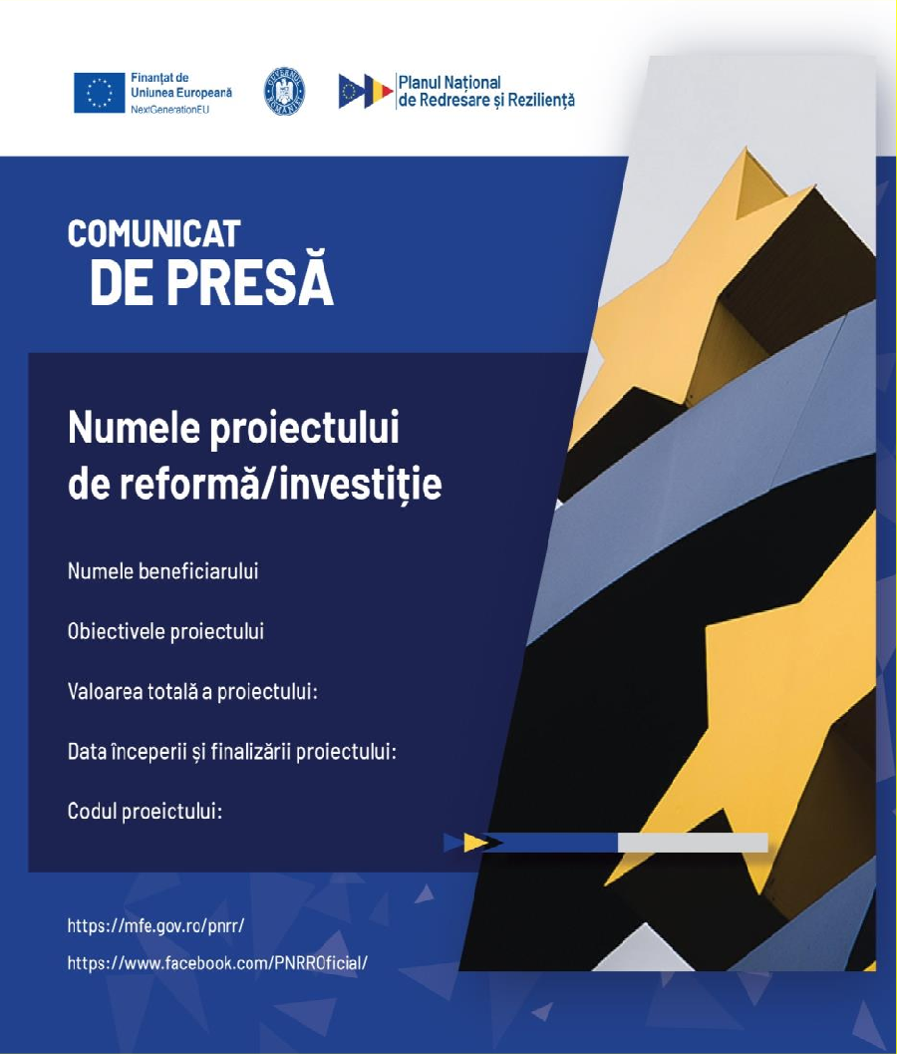

Fig. 2 Model elemente vizuale pentru comunicat de presă publicat în mediul online (Minister coordonator/ Beneficiar)

5.1.2 Materiale informative

La această categorie se înscriu materialele publicate pe hârtie sau electronic, cu excepția bannerelor, afișelor și altor obiecte similare de promovare. Modelele prezentate mai jos sunt orientative, pentru a se vedea cum anume trebuie așezate în pagină siglele obligatorii. Dimensiunile și formele publicațiilor pot fi alese de beneficiarul de finanațare PNRR, cu mențiunea că trebuie respectată așezarea în pagină a siglelor.
În conținutul materialului trebuie integrat sloganul PNRR: „PNRR: Fonduri pentru România modernă și reformată!”
Coperta 4 a broșurii sau pagina de exterior la pliant va include obligatoriu o casetă tehnică ce va conține următoarele informații: textul „PNRR. Finanțat de Uniunea Europeană – UrmătoareaGenerațieUE”, titlul proiectului, editorul materialului, data publicării (luna și anul) și disclaimer-ul: „Conținutul acestui material nu reprezintă în mod obligatoriu poziția oficială a Uniunii Europene sau a Guvernului României”, datele de contact ale beneficiarului care emite publicația, precum și adresa web https://mfe.gov.ro/pnrr/ și pagina de Facebook a programului https://www.facebook.com/PNRROficial/ .
Pe coperta 4 a broșurii sau pagina de exterior la pliant se va insera caseta tehnică (vezi mapă) și, la final, textul: Material distribuit gratuit.

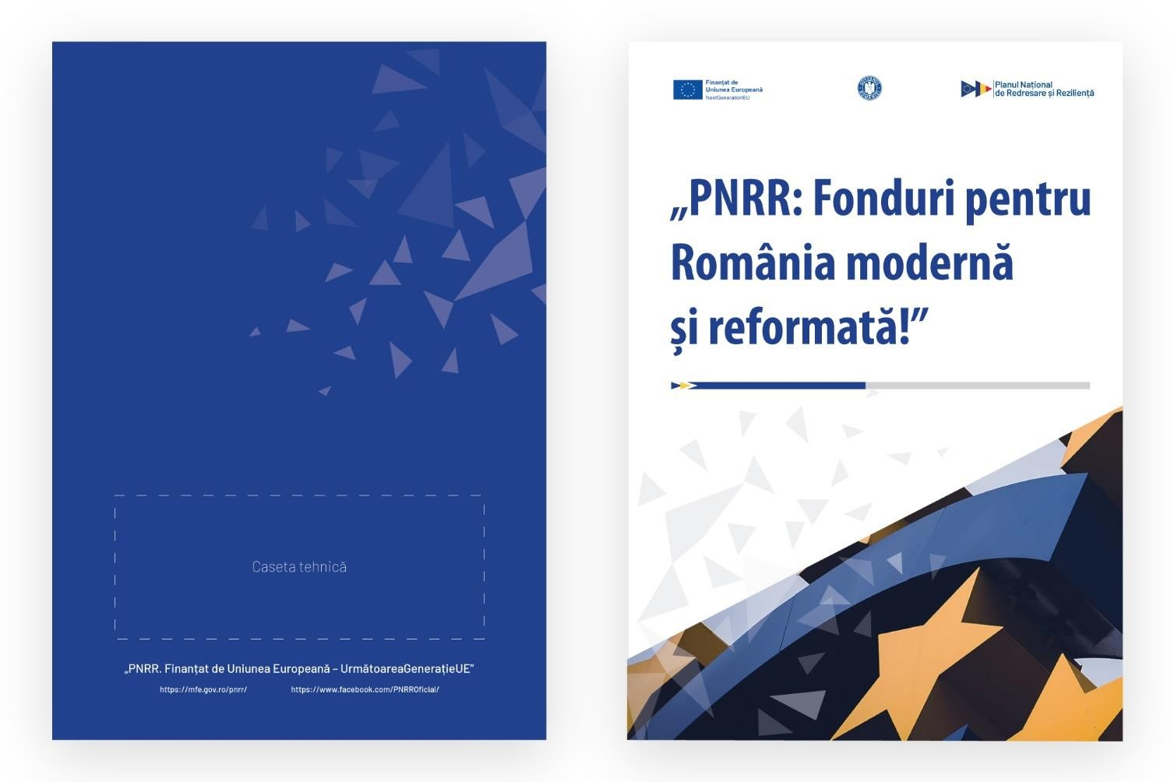
Fig. 3 Broșură (coperta 1 și coperta 4)
18

5.2 Materiale de promovare

Afiș
Afișul va conține, pe lângă imagini și mesaje, date de contact. Disclaimerul nu va fi inclus pe afișe. Afișele vor fi regăsi la avizierul instituției sau într-un loc vibil și vor fi păstrate pe toată durata implemetării proiectului și încă 2 ani de la finalizare.
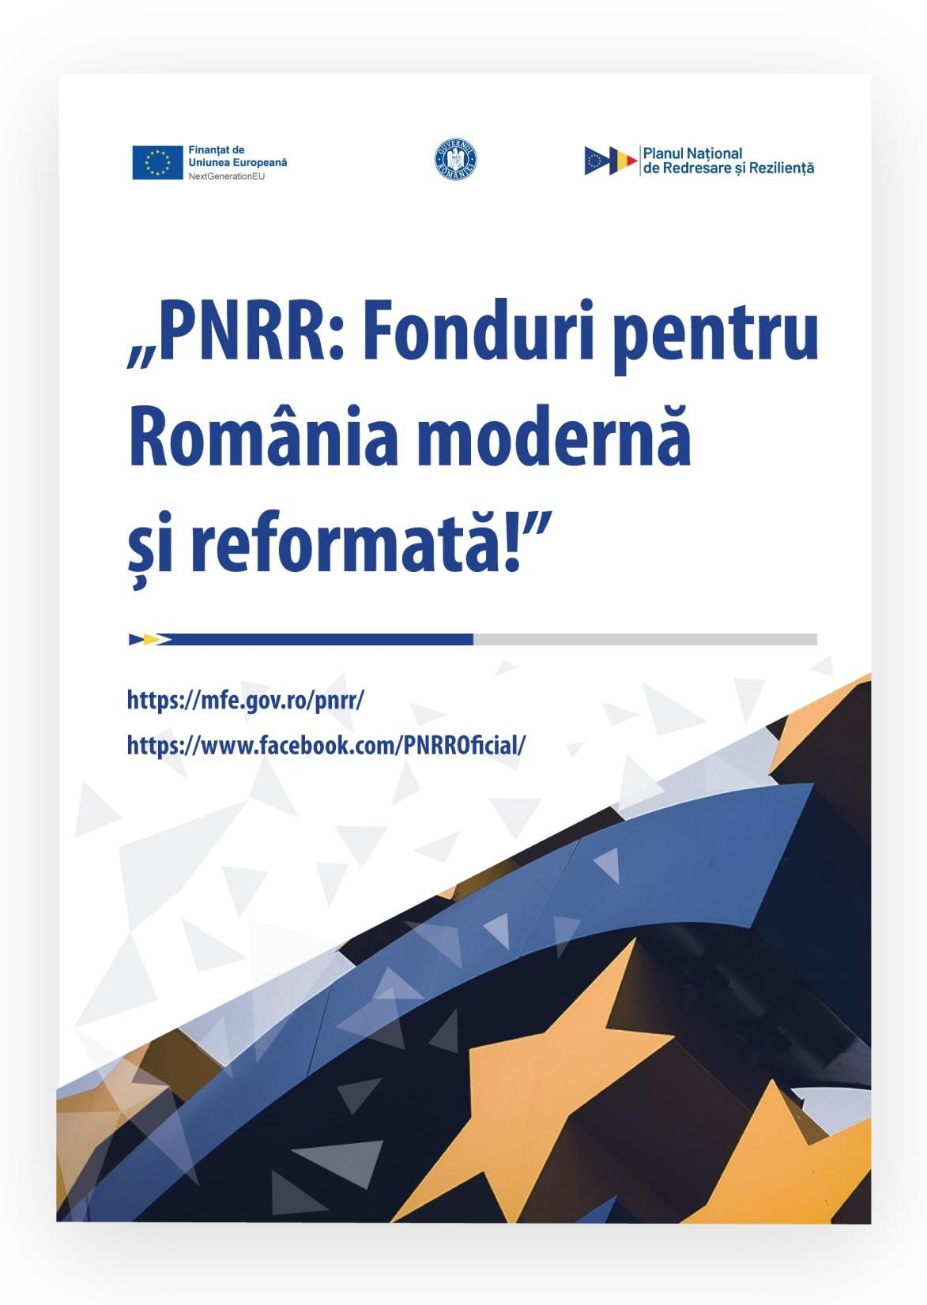
În conținut trebuie integrat sloganul: „PNRR: Fonduri pentru România modernă și reformată!”
19

Banner electronic
Logo UE, sigla Guvernul României, logo PNRR, textul: „PNRR. Finanțat de Uniunea Europeană – UrmătoareaGenerațieUE”.

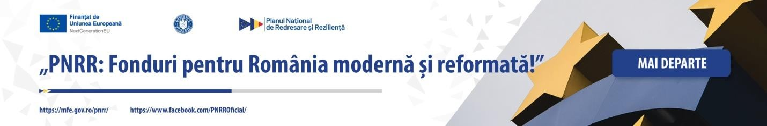

Social Media (portrait)
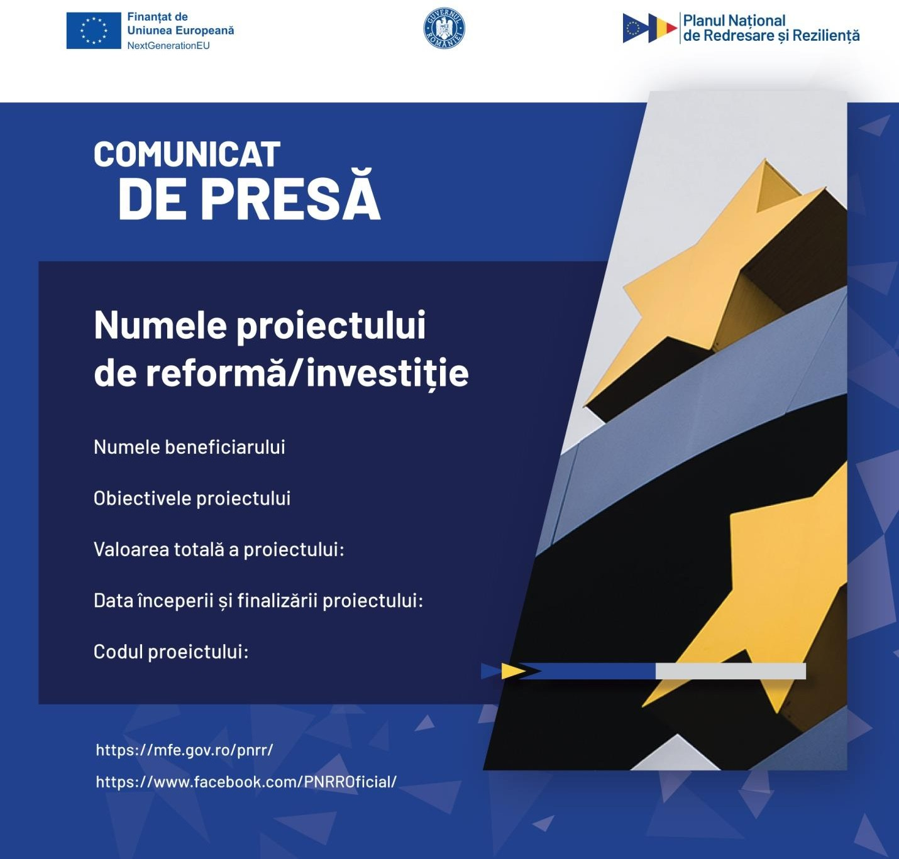
20
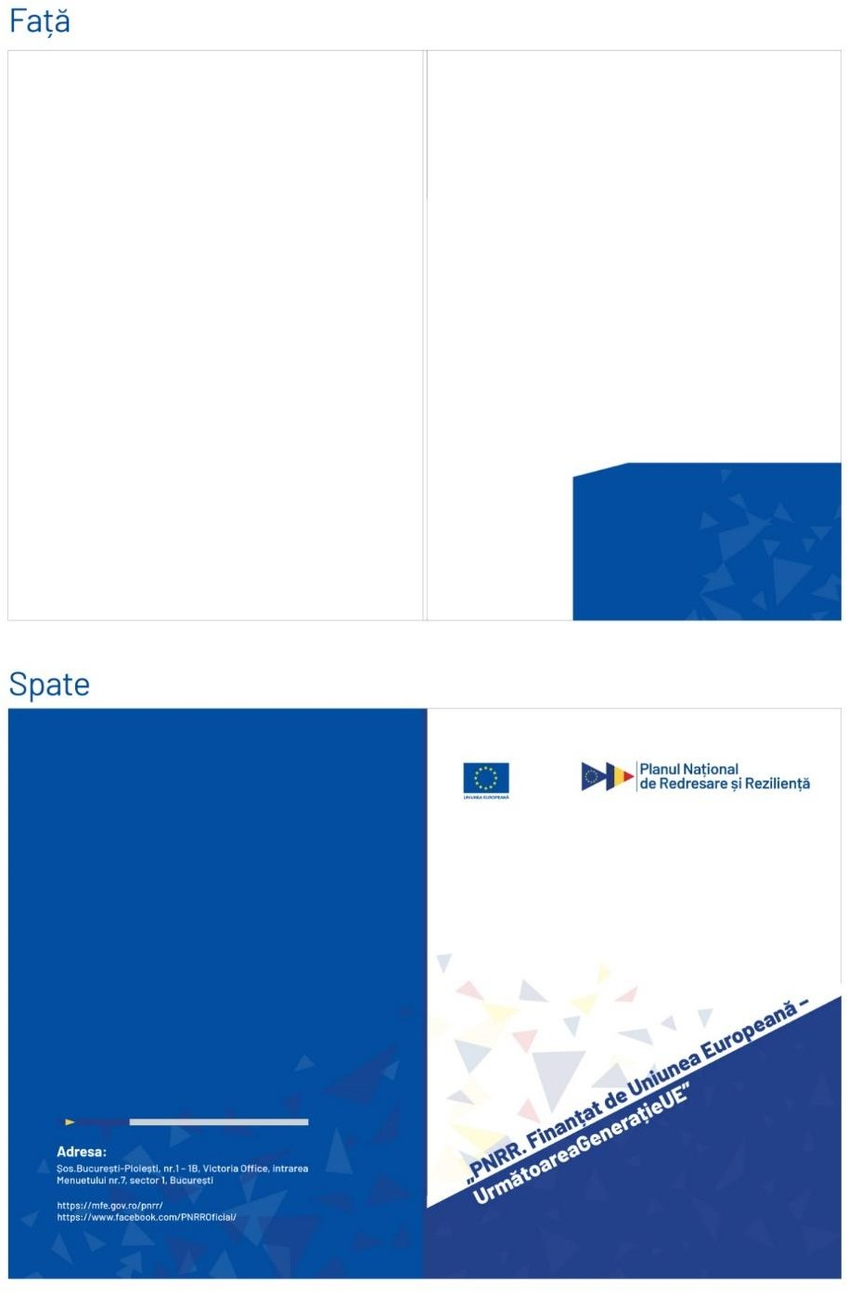
Social media (landscape)

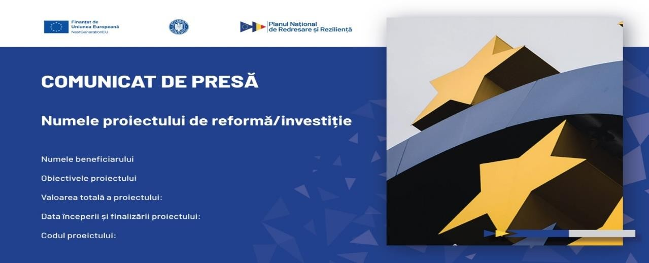

Mapă
21

Mapă 2
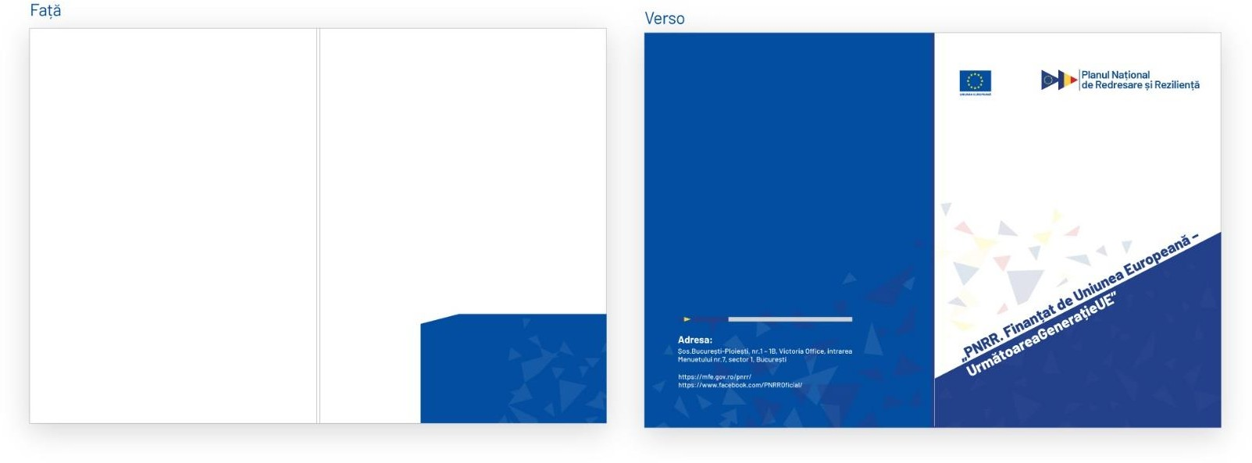

5.3 Panou temporar
- Beneficiarii proiectelor de investiții în infrastructură (ex. Infrastrutură de transport – inclusive stații de metrou, lucrări de construcții, reabilitare, modernizare, extindere) la care valoarea contribuției publice depășește 500.000 de euro sunt obligați să monteze panouri pe toată durata de implementare a proiectului, într-un loc vizibil publicului, la locația proiectului, dacă acest lucru este posibil. Dacă proiectul se implementează în mai multe locații, se va instala cel puțin un panou
la cel puțin una dintre locații. Se va identifica cel mai potrivit amplasament, în ceea ce privește vizibilitatea și în conformitate cu reglementările din România.
- Pentru proiectele de achiziție de bunuri a căror finanțare publică depășește 500.000 euro, va fi instalat un panou temporar de dimensiune l 0,8 m x h 0,5 m. Acest panou va fi instalat la sediul beneficiarului care a achiziționat bunurile, de preferat la intrarea principală în clădire, în maxim 30 zile lucrătoare de la semnarea contractului de achiziție de bunuri.
- Panourile trebuie confecționate dintr-un material rezistent la intemperii. Dacă acestea se deteriorează din cauza unor factori externi (ex. condiții meteo, vandalism), beneficiarul va trebui să le refacă în maxim 15 zile lucrătoare.
- Panourile vor fi expuse pe toată perioada implementării proiectului de lucrări și încă cel mult 2 ani după încheierea acestuia.
- Numărul panourilor instalate diferă în funcție de tipul de lucrări, după cum urmează:
  - pentru lucrări de construcții, reabilitare, modernizare, extindere, se va instala un
singur panou/locație;
  - pentru infrastructură de transport, se va instala câte un panou la fiecare început și capăt de drum județean component al axei rutiere modernizate/reabilitate, pe sensul de mers. Dacă pe lungimea sectorului de drum există poduri, se va instala
22

câte un panou la fiecare pod, decorat față/verso. În cazul în care pe traseul proiectului există mai multe poduri, panourile respective se vor instala la minim 3 poduri. În cazul tronsoanelor de autostrada, se vor monta panouri la fiecare 20 de km, pe toată lungimea acesteia. În ceea ce privește excepțiile de la numărul de panouri instalate, acestea se pot stabili, punctual, prin dispoziții ale MIPE.
- Pentru panourile instalate la proiecte de investiții în infrastrutură, panourile vor fi expuse în maxim 4 luni de la emiterea ordinului de începere a lucrărilor. Dimensiunea pentru panourile temporare este de l 3m x h 2m.

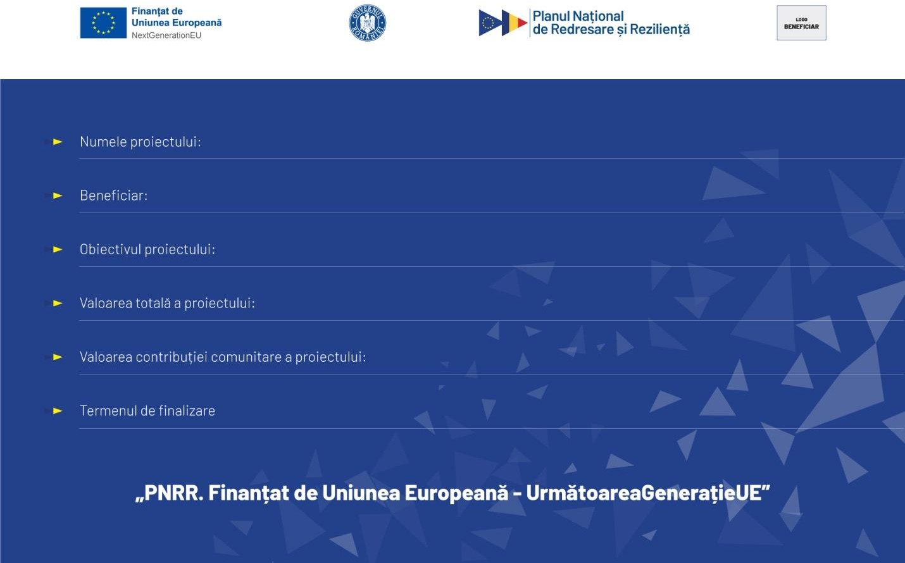
- Panoul trebuie să includă obligatoriu următoarele informații:
- logo-ul Uniunii Europene, care include textul: „Finanțat de Uniunea Europeană NextGenerationEU”,
- sigla Guvernului României;
- logo-ul PNRR și sloganul;
- titlul proiectului;
- numele beneficiarului;
- obiectivul proiectului (dacă obiectivul proiectului are un text foarte lung, se va face un
rezumat al acestuia care să aibă circa 80-100 de caractere);
23

- valoarea totală a proiectului;
j. termenul de finalizare, conform contractului de finanțare;
k. textul: „PNRR. Finanțat de Uniunea Europeană – UrmătoareaGenerațieUE(8)
Denumirea proiectului, obiectivul principal al acestuia, logo UE - trebuie să ocupe cel puțin
25% din panoul respectiv.
- Panourile vor fi înlocuite cel târziu după 3 luni de la terminarea proiectului cu plăci
permanente.
- Fundalul ce apare la macheta pentru panou temporar/afiș este orientativ. Fundalul poate fi și alb, iar textele scrise cu negru, important este să se asigure lizibilitatea.
- Pentru proiectele a căror valoare nu depășește 500.000 euro, se va aplica la sediul de implementare al proiectului un afiș/panou de dimensiunea A2 care va fi confecționat dintr-un material rezistent (ex. carton plastifiat sau aluminiu). Dacă se deteriorează din cauza condițiilor meteo sau este vandalizat, acesta se va înlocui în maxim 15 zile lucrătoare. Acest afiș se va instala într-un loc ușor vizibil publicului, respectiv la intrarea principală în clădire. Pe afișul respectiv vor fi incluse următoarele sigle în partea de sus, de la stânga la dreapta:
  - logo-ul Uniunii Europene, inclusiv textul: „Finanțat de Uniunea Europeană NextGenerationEU”,
  - sigla Guvernului României;
  - logo-ul PNRR și sloganul;
  - logo-ul beneficiarului;
  - numele proiectului;
  - numele beneficiarului;
  - valoarea totală a proiectului, respectiv a contribuției comunitare a proiectului;
  - termenul de finalizare, conform contractului de finanțare;
  - textul: „PNRR. Finanțat de Uniunea Europeană – UrmătoareaGenerațieUE”.

Excepțiile de la numărul de panouri instalate se pot stabili, punctual, prin dispoziții ale MIPE.
24
5.4 Placă permanentă (vertical și orizontal)
- Beneficiarii proiectelor de investiții în infrastructură (de exemplu: infrastructură de transport, lucrări de construcții, reabilitare, modernizare, extindere) sau de achiziții de bunuri, indiferent de valoarea contribuției publice a acestora, sunt obligați ca, nu mai târziu de 3 luni de la încheierea proiectului, să monteze plăci permanente prin care se vor face cunoscute acțiunile Uniunii Europene. Momentul finalizării proiectului este asimilat, pentru proiectele de lucrări, cu emiterea certificatului de recepție la terminarea lucrărilor.
- Informațiile care trebuie incluse obligatoriu pe o placă permanentă sunt:
  - logo-ul Uniunii Europene, inclusiv textul: „Finanțat de Uniunea Europeană NextGenerationEU”,
  - Sigla Guvernului României;
  - logo-ul PNRR și sloganul;
- numele proiectului;
- Denumirea beneficiarului;
- obiectivul proiectului (dacă obiectivul proiectului are un text foarte lung, se va face un
rezumat al acestuia care să aibă circa 80-100 de caractere);
- valoarea totală a proiectului;
j. termenul de finalizare, conform contractului de finanțare;
k. textul: „PNRR. Finanțat de Uniunea Europeană – UrmătoareaGenerațieUE
- Denumirea proiectului, obiectivul principal al acestuia (sumar/pe scurt), logo UE împreună cu sloganul „PNRR. Finanțat de Uniunea Europeană – UrmătoareaGenerațieUE” trebuie să ocupe cel puțin 25% din panoul respectiv.
- Plăcile permanente vor fi instalate într-un loc vizibil, la locația proiectului sau în apropierea acestuia. Se va identifica cel mai potrivit amplasament, în ceea ce privește vizibilitatea și în conformitate cu reglementările din România.
- Numărul de plăci permanente instalate va fi egal cu cel al panourilor temporare.
- În cazul în care proiectul este implementat în mai multe locații, se va amplasa cel puțin o placă la cel puțin una dintre locații.
- Placa permanentă va avea o dimensiunile minime de 80 cm x 50 cm și va fi instalată la locația proiectului sau la sediul beneficiarului care a achiziționat bunurile, într-un loc vizibil, respectiv intrarea principală în clădire. Placa permanentă care se va instala pe drumuri reabilitate prin proiecte finanțate din PNRR, va avea dimesiunile minime de 1,5m x 2m.
- Plăcile permanente vor rămâne instalate pe o perioadă de 2 ani de la data închiderii oficiale a
PNRR.
25

- Dacă un proiect se finalizează mai repede decât a fost estimat prin cererea de finanțare,
perioada de implementare înscrisă pe placă va fi cea reală.
- Fundalul ce apare la macheta pentru placă permanentă este orientativ. Fundalul poate fi și alb, iar textele scrise cu negru, important este să se asigure lizibilitatea.
Placă permanentă infrastructură rutieră
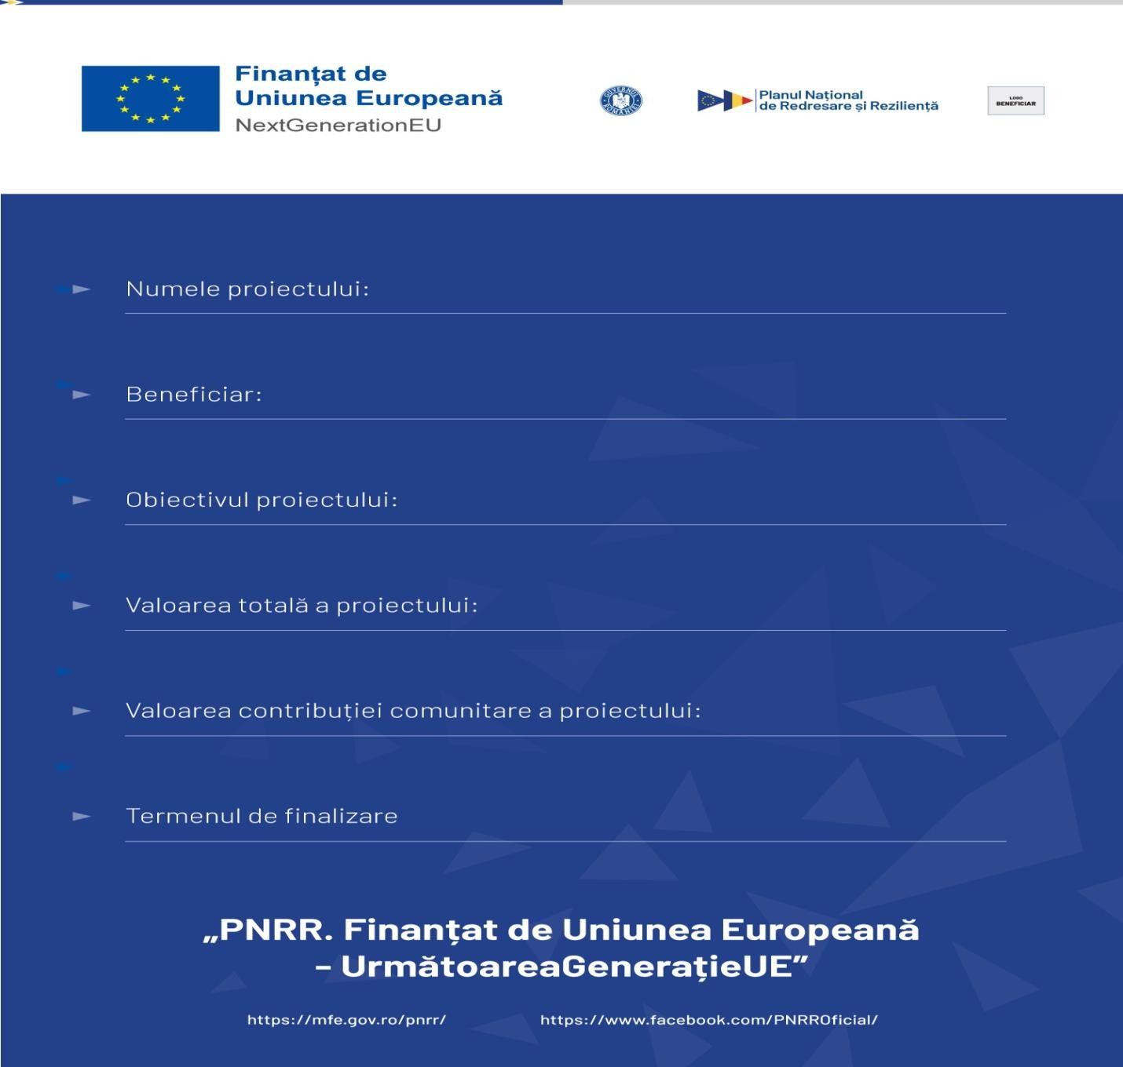
26
Placă permanentă locație
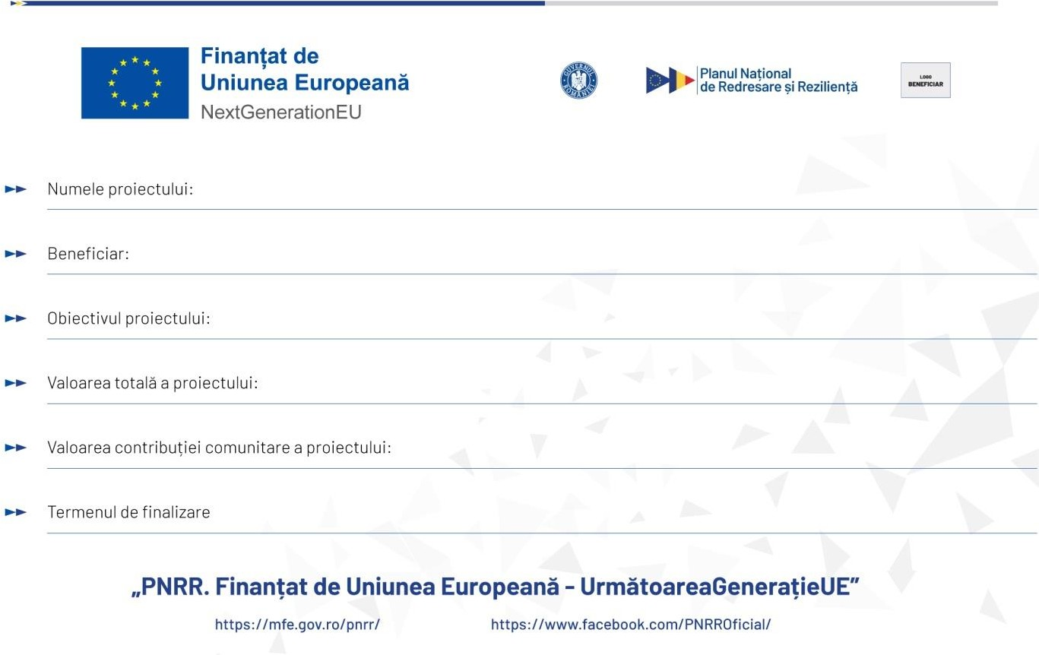

5.5 Autocolante
În cazul achizițiilor de echipamente (mijloace fixe care depășesc valoarea de 25.000 lei și au o durată de viață mai mare de un an) este obligatorie aplicarea, la loc vizibil, a unui autocolant care să conțină următoarele elemente informative obligatorii: logo-ul Uniunii Europene, inclusiv textul: „Finanțat de Uniunea Europeană NextGenerationEU”,,sigla Guvernului României, logo PNRR.
Materialul se va alege astfel încât să se asigure durabilitatea în timp și la condițiile meteo.
Autocolantele vor fi plasate pe partea cea mai vizibilă pentru public a obiectelor pe care se aplică.
În funcție de spațiul disponibil, se poate aplica autocolantul de 300mm x 300mm sau cel de
100mm x 100mm.
Pentru rezistența la condițiile meteo sunt recomandate autocolantul PVC și lăcuirea UV. Autocolantele/plăcuțele se amplasează în maxim 30 zile de la data achiziției și se păstrează cel puțin doi ani de la finalizarea proiectului.
Autocolantele pot fi realizate și în varianta alb/negru.
27
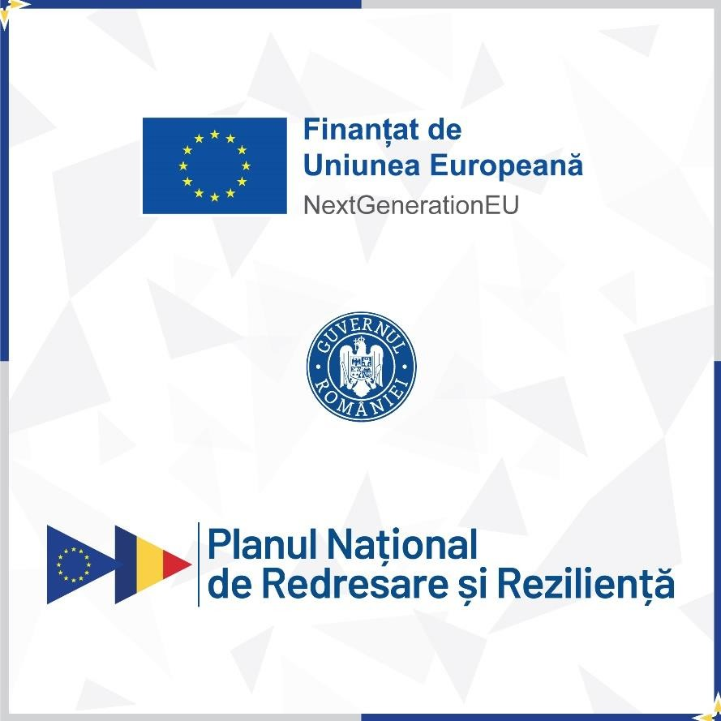

5.6 Branding trenuri/ autovehicule
Trenurile achiziționate vor fi branduite la interior și exterior cu elemente informative obligatorii: logo-ul Uniunii Europene, inclusiv textul: „Finanțat de Uniunea Europeană NextGenerationEU”, sigla Guvernului României, Logo PNRR.

5.7 Pagina web
În cazul realizării unei pagini de internet dedicate proiectului, conținutul obligatoriu
pentru pagina de deschidere va include:
- logo-ul Uniunii Europene cu textul: „Finanțat de Uniunea Europeană
NextGenerationEU”, sigla Guvernului României, logo PNRR, în această ordine;
- în partea de jos va fi inserat textul: „PNRR. Finanțat de Uniunea Europeană – UrmătoareaGenerațieUE”.
- sub sloganul de mai sus, se va insera textul (disclaimer): “Conținutul acestui material nu reprezintă în mod obligatoriu poziția oficială a Uniunii Europene sau a Guvernului României“. Acest disclaimer nu se aplică paginilor web ale Ministerului Investițiilor și Proiectelor Europene și ale coordonatorilor de reforme.
- hyperlink al paginii web a programului https://mfe.gov.ro/pnrr/, și hyperlink către
pagina de Facebook a programului https://www.facebook.com/PNRROficial
28

Siglele obligatorii trebuie afișate în varianta policromă pe site-urile web și trebuie să fie vizibile în partea de sus a unui dispozitiv digital (monitor PC, laptop, tabletă etc.), fără să fie nevoie de derularea paginii.

5.8 Materiale audio-video
În cazul realizării unui spot audio de promovare (reportaj, testimonial), voiceover-ul va menționa la finalul textului selectat pentru promovarea proiectului, următorul text: PNRR: Fonduri pentru România modern și reformată. „PNRR. Finanțat de Uniunea Europeană – UrmătoareaGenerațieUE”.
În cazul realizării unui spot video, după imaginile selectate pentru a reprezenta proiectul/PNRR, va fi inclus un carton de final pe care vor fi aplicate următoarele informații: sigla Uniunii Europene
- NouaGenerațieUE, sigla Guvernului României, logo PNRR și sloganul, logo-ul beneficiarului și numele acestuia, numele proiectului și textul: „PNRR. Finanțat de Uniunea Europeană – UrmătoareaGenerațieUE”, disclaimer: “Conținutul acestui material nu reprezintă în mod obligatoriu poziția oficială a Uniunii Europene sau a Guvernului României”.
- pagina de internet mfe.gov.ro/pnrr și pagina de Facebook
- pe mijlocul cartonului se poate insera numele proiectului și al beneficiarului.

5.9 Fotografii
În cadrul procesului de informare în privința asistenței acordate României de Uniunea Europeană prin PNRR, pot fi integrate și alte mijloace de comunicare, la inițiativa directă a beneficiarului.
Se recomandă beneficiarilor să angajeze fotografi profesioniști și să supervizeze realizarea unor materiale documentare despre obiectivele finanțate de PNRR - atât înainte de declanșarea procesului, cât și după finalizarea lucrărilor.
Aceste documente fotografice pot alcătui o bază de date importantă pentru conferințele de presă organizate de către beneficiari sau pentru evenimentele de lansare/finalizare a investițiilor.
Fotografiile trebuie să aibă o legătură evidentă cu proiectul (ilustrează spiritul proiectului sau reprezintă o persoană implicată în proiect etc.).
De asemenea, fotografiile trebuie să fie clare, cu un contrast corect, să aibă o legendă și să menționeze obligatoriu drepturile de autor. Legenda și informațiile cu privire la drepturile de autor vor fi inserate pe spatele fotografiei/la finalul materialului. Dacă se realizează fotografii în varianta electronică, se va crea un passpartout de culoare albă, pe care vor fi trecute legenda și drepturile de autor.
29

